 | TISKOVÁ ZPRÁVA

ČOI zajistila v roce 2019 padělky téměř za 152 milionů
(Závěrečná zpráva za rok 2019)
(Praha, 3. červenec 2020) Česká obchodní inspekce v průběhu roku 2019 provedla celkem 1 701 kontrol, při kterých se zaměřila na nabídku a prodej padělaného zboží. Nedostatky zjistila v 1 257 případech a z toho ve 444 případech zaznamenala porušení zákazu nabízení, prodeje a skladování padělků. V průběhu celého roku zajistila 57 576 kusů padělků, v hodnotě originálů ve výši 151 664 346 Kč. „Výsledky kontrol provedených v roce 2019 potvrdily, že nabídka a prodej padělaného zboží se stále vyskytuje. Nejvíce zjištění bylo v příhraničních oblastech s Rakouskem a Německem, méně se padělky vyskytují v severních částech České republiky a v hlavním městě Praze. České obchodní inspekci se osvědčila i novelizovaná pravomoc, která umožňuje zjednání možnosti vstupu do uzavřených prostor. Praxe totiž často potvrzuje, že kontrolovaná osoba obvykle při příchodu inspektorů svou provozovnu či automobil uzamkne a vzdálí se. Tuto pravomoc bude ČOI i nadále využívat jako účinný nástroj přispívající ke snížení nabídky a prodeje padělků,“ říká k závěrům kontrol ředitel ČOI Mojmír Bezecný.
Česká obchodní inspekce se i v minulém roce zaměřila na dodržování § 8 zákona č. 634/1992 Sb., o ochraně spotřebitele. Podle tohoto ustanovení se obchodníkovi zakazuje nabízet za účelem prodeje, prodávat a skladovat výrobky porušující některá práva duševního vlastnictví nebo neoprávněné užívání označení chráněného podle zvláštního právního předpisu.
ČOI uskutečnila v průběhu roku 2019 1 701 kontrol a porušení právních předpisů zjistila v 1 257 případech (73,90%). Z tohoto počtu u 444 kontrol bylo zaznamenáno porušení zákazu nabízení, prodeje a skladování výrobků porušujících některá práva duševního vlastnictví, což v procentuálním vyjádření představuje 26,10%.
Během celého roku se osvědčila novelizovaná zákonná pravomoc ustanovení dle § 6 odst. 1 zákona č. 64/1986 Sb., o České obchodní inspekci, která vstoupila v platnost v listopadu 2018. Ta umožňuje inspektorům ČOI možnost vstupu do uzavřených prostor.
Z hlediska sortimentu docházelo nejčastěji k porušení práv duševního vlastnictví u textilních výrobků a u výrobků patřících do kategorie audio-video. Stoupá i počet zabavených hraček. Z celkového počtu zajištěných výrobků převažovaly z objemu ochranných známek značky Adidas, Nike, Tommy Hilfiger, Gucci, Calvin Klein, Luis Vuitton, Michael Kors, Crocs, Guess a Levi´s.
ČOI při těchto kontrolních akcích ve 177 případech také spolupracovala s dalšími orgány státní správy - Policií ČR, Celní správou, Hasičským záchranným sborem, živnostenskými úřady, městskými nebo obecními úřady, Cizineckou policií a dalšími.

Kontroly
Inspektorát | Počet kontrol | Kontroly se zjištěním |  | Zjištění v %
Inspektorát | Počet kontrol | celkem | § 8 | celkem | § 8
Středočeský a Hl. město Praha | 79 | 55 | 36 | 69,62 | 45,6%
Jihočeský a Vysočina | 160 | 127 | 24 | 79,38 | 15,0%
Plzeňský a Karlovarský | 602 | 433 | 133 | 71,93 | 22,1%
Ústecký a Liberecký | 476 | 322 | 94 | 67,65 | 19,8%
Královéhradecký a Pardubický | 152 | 130 | 54 | 85,53 | 35,5%
Jihomoravský a Zlínský | 68 | 61 | 52 | 89,71 | 76,5%
Olomoucký a Moravskoslezský | 164 | 129 | 51 | 78,66 | 31,1%
Celkem | 1 701 | 1 257 | 444 | 73,90 | 26,1%

Uložená opatření
Česká obchodní inspekce v průběhu celého roku 2019 zajistila mimo dosah kontrolovaných osob 57 576 kusů padělků, v hodnotě vyčíslené v cenách originálů ve výši 151 664 346,30 Kč. To je o 16 197 kusů (41 379 kusů v ceně originálů 92 372 724,90 Kč - rok 2018) padělků více než v roce 2018. Zajištěné výrobky byly uloženy mimo dosah kontrolovaných osob. Výrobky, které neodpovídají zvláštním právním předpisům, o nichž bude pravomocně rozhodnuto o jejich propadnutí nebo zabrání, budou následně zničeny nebo využity k humanitárním účelům.
Česká obchodní inspekce pravomocně uložila v minulém roce za porušení právních předpisů v souvislosti s kontrolami padělků celkem 1 290 pokut v celkové výši 16 136 000 Kč.
Grafy:
Graf č. 1: podíl sortimentních skupin na celkovém objemu zajištěných falzifikátů
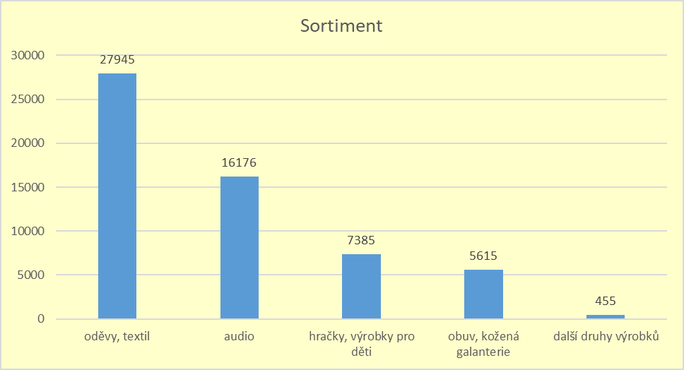

Pod položkou „další druhy výrobků“ jsou zahrnuty například tyto druhy výrobků: sluneční brýle a pouzdra, hodinky, bižuterie, brusky na chodidla a nástavce, pilníky na nehty, vlasové kartáče a hřebeny, zapalovače, kuřácké soupravy, řetízky, náramky, klíčenky, nože, obrazy a zrcátka.
Graf č. 2: podíl vybraných ochranných známek v celkovém objemu zajištěných výrobků. Ochranné známky, které výčet neobsahuje, se vyskytovaly v nižším počtu výrobků než 900 kusů zajištěných výrobků.
